

**ŹRÓDŁA RUCHU**

**Nowy rodzaj danych w Badaniu Mediapanel**

**27 lutego 2024**

**Badanie Mediapanel** to pierwsze w Polsce pasywne badanie jednoźródłowe, obejmujące internet, radio i telewizję. Badanie realizujemy we współpracy z Polskimi Badaniami Internetu (PBI) w części internetowej oraz Komitetem Badań Radiowych (KBR) w części radiowej.

**Badanie Mediapanel** to:

wiarygodne, codziennie aktualizowane dane, umożliwiające kompleksowe analizy obejmujące:

* internet, radio i telewizję, w tym ramówkę TV czy analizy oglądalności stream online,
* konsumpcję mediów w domu i poza domem,
* wystandaryzowane wskaźniki (m.in. RU, Views, Time i pochodne), wspólne dla wszystkich mediów,
* rozbudowaną demografię, z uwzględnieniem cech behawioralnych.

**Od 1 stycznia 2023 badanie jest wzbogacone o nowy rodzaj danych –**

**źródła ruchu.**

1. Nowy moduł dostępny jest jako kolejna zakładka w widoku danego kanału mediowego

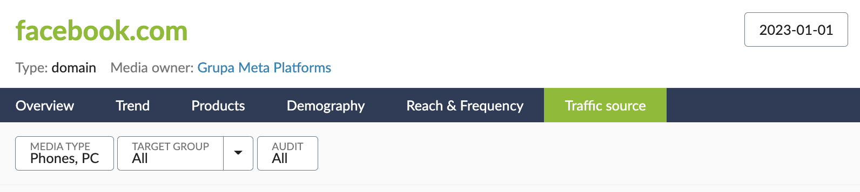

* *aktualnie nie ma możliwości porównania w jednym widoku źródeł ruchu dla kilku kanałów (wdrożenie planowane w 1Q2023)*

1. Moduł umożliwia zapoznanie się ze strukturą źródeł ruchu na wszystkich domenach i serwisach objętych badaniem:

* domenach audytowanych, np. onet.pl, olx.pl, money.pl, filmweb.pl itd.
* domenach nieaudytowanych (tych, które nie uczestniczą w pomiarze site-centric), np. facebook.pl, youtube.pl, netflix.com, itd.
* *nie prezentujemy źródeł ruchu dla Aplikacji oraz Grup Właścicielskich*

1. Dane dostępne są w podziale na platformy PC, Phones oraz PC + Phones, w okresach przyjętych w badaniu.

* *w wyznaczaniu źródeł ruchu nie uwzględniamy ruchu pochodzącego z tabletów*

1. Analiza źródeł ruchu możliwa jest według wskaźników: Real Users, Audience composition, Time, ATS, Time Composition, Time per view, Views Views composition, Views per real user, Audit (definicje zgodne z dotychczas przyjętymi w badaniu).
2. W analizie źródeł ruchu możliwie jest zdefiniowanie Grupy celowej.
3. Moduł źródeł ruchu dostępny jest w interfejsie dla wszystkich użytkowników posiadających dostęp do badania, niezależnie od wykupionego pakietu.
4. Dla źródeł ruchu dostępny jest w API dedykowany endpoint „trafficSourceStats” (<https://e-api.gemius.com/docs/index.html#operation/getTrafficSourceStatsUsingPOST> ).

Endpoint „trafficSourceStats” aktualnie jest w wersji beta – zastrzegamy, że możemy wprowadzać w nim zmiany, które będą wymagały dostosowania zapytań po Państwa stronie. O zmianach będziemy informować na minimum 4 dni robocze przed wdrożeniem.

1. **Jak badamy źródła ruchu?**

* Źródłem danych nt. źródeł ruchu jest w przypadku węzłów audytowanych cookie panel, natomiast w przypadku węzłów nieaudytowanych - software i hardware panel.
* Klasyfikatorem, względem, którego wyznaczamy źródło danych jest:
  + - pierwsza odsłona w wizycie (dla domen)

lub

* + - pierwsza odsłona w pseudowizycie (dla serwisów) na węźle w drzewie mediów.

Każda kolejna odsłona w wizycie lub pseudowizycie (w przypadku serwisów) będzie mieć przypisane źródło ruchu zgodne ze źródłem pierwszej odsłony w wizycie lub pseudowizycie. Źródła ruchu klasyfikowane są niezależnie dla domeny i niezależnie dla jej serwisów.

* *Pseudowizyta to wszystkie odsłony na serwisie wygenerowane przez jedno cookie w odstępach krótszych niż 30 minut. W przypadku serwisów, wyznaczenie pseudowizyty służy nam jedynie do określenia źródła ruchu. Pseudowizyta nie jest prezentowana jako metryka.*

**Przykład wyznaczenia źródeł ruchu** dla domeny firma.pl oraz jej serwisów. Wejście na domenę firma.pl pochodzi z domeny facebook.com, a każda odsłona w tym przykładzie jest wykonana w odstępnie 1 min (przedłuża wizytę).

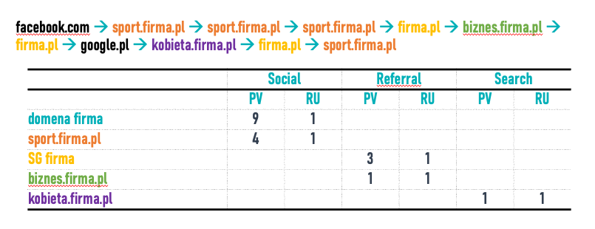

1. Wyróżniamy 5 typów źródeł ruchu: direct, social, search, referral, content aggregators.

**Definicje źródeł ruchu**

| **Źródło** | **Definicja** | **Dokładny opis** |
| --- | --- | --- |
| **Direct** | Odsyłacz jest pusty | Jest to wejście na daną stronę poprzez wpisanie jej adresu bezpośrednio w oknie przeglądarki lub wybranie danej strony z listy stron zapisanych w przeglądarce. |
| **Referral** | Odsyłacz nie jest pusty i nie został rozpoznany jako należący do kategorii Search lub Social. | Jest to wejście na daną stronę poprzez link umieszczony na innej stronie. Do tej kategorii zaliczamy też wejścia z Google Discover i Google News. |
| **Search** | Ruch ze stron wyników wyszukiwania.  Użytkownicy są przekierowywani na daną stronę w wyniku celowego poszukiwania informacji określonych przez nich w zapytaniu w wyszukiwarce. | Do stron wyników wyszukiwarek należą:   * kanały medialne, których główną funkcją jest przeszukiwanie wszystkich zasobów internetu i wyszukiwanie potrzebnych informacji (tekstów, grafik, plików wideo itp.) np. Google * kanały medialne, których strony wyników mają własną domenę lub subdomenę, np. Yahoo, WP szukaj;   Do stron wyników wyszukiwarek nie należą:   * katalogi zawierające listę stron pogrupowanych w różne kategorie tematyczne np. gwiazdor.pl (klasyfikujemy do Referral) * agregatory treści np. Google News, Google Discover (klasyfikujemy do Referral) |
| **Social** | Ruch z serwisów społecznościowych, w których użytkownicy skupiają się na wymianie informacji na interesujące ich tematy, tworzeniu treści i interakcji z innymi użytkownikami. Definicja obejmuje sieci społecznościowe i biznesowe, mikroblogowanie, wiadomości społecznościowe, udostępnianie obrazów i komunikatory internetowe. | Serwisy społecznościowe obejmują kanały medialne, które:  • gromadzą użytkowników o podobnych zainteresowaniach i umożliwiają komunikację, wymianę informacji o wspólnych pasjach  • zezwalają użytkownikom na publikowanie własnych treści  • umożliwiają użytkownikom tworzenie własnej przestrzeni i profilu w celach identyfikacyjnych  • pozwalają użytkownikom tworzyć większość treści  • specjalizują się w prezentowaniu wizerunku osoby w kontaktach zawodowych i biznesowych  • umożliwiają zarejestrowanym użytkownikom komunikowanie się z innymi zarejestrowanymi użytkownikami w czasie rzeczywistym  Do serwisów społecznościowych należą:  • Sieci społecznościowe np. Facebook, Instagram  • Sieci biznesowe np. Linkedin, Xing  • Komunikatory np. Messenger, Telegram  • Usługi udostępniania obrazów np. Flickr, Pinterest  • Usługi mikroblogowania np. Twitter, Tumblr  • Strony internetowe z kategorii „wiadomości społecznościowe” np. Reddit  Do serwisów społecznościowych nie należą:  • Blogi np. The Huffington Post  • Serwisy randkowe np. Tinder  • Poczta elektroniczna np. Mail  • Fora i grupy dyskusyjne np. XDA Developers  • Serwisy informacyjne i ich podstrony z komentarzami lub fora np. BBC online  • Projekty współtworzone przez społeczność np. Wikipedia  • Sekcje komentarzy/ocen dla serwisów e-commerce, np. Amazon  • Gry społecznościowe np. FarmVille  • Serwisy streamingowe np. Netflix  • Serwisy tematyczne i ich podstrony z komentarzami lub fora np. Tripadvisor  • Witryny udostępniające wideo, np. YouTube, Vimeo. |
| **Content aggregators** | Ruch z witryn i aplikacji, które gromadzą w jednym miejscu treści internetowe z różnych witryn (np. portali, blogów, podcastów i witryn wideo). Treści te są generowane przez podmioty niezależne od właściciela agregatora. | Do agregatorów treści należą:  • Czytniki kanałów, np. inoreader.com  • Witryny i witryny agregujące treści, np. news.google.com, msn.com, squidapp.co, upday.com, digg.com, flipboard.com  • Inteligentne kanały agregujące treści, np. Google Discover Feed  Do agregatorów treści nie należą:  • Udostępnianie plików, np. drive.google.com  • Agregatory wiadomości społecznościowych, np. reddit.com, wykop.pl |